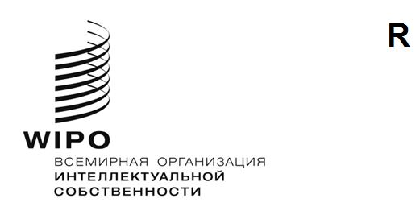
wo/cf/45/1 p/a/60/1 p/ec/64/1 b/a/54/1 b/ec/70/1 n/a/44/1 LI/A/41/1 lo/a/44/1 ipc/a/45/1 va/a/37/1 wct/a/24/1 wppt/a/24/1 plt/a/23/1 STLT/A/17/1 BTAP/A/5/1
ОРИГИНАЛ: АНГЛИЙСКИЙ
ДАТА: 25 СЕНТЯБРЯ 2024 года
Конференция ВОИС – сорок пятая (19-я внеочередная) сессия
Международный союз по охране промышленной собственности (Парижский союз) – Ассамблея – шестидесятая (34-я внеочередная) сессия
Международный союз по охране промышленной собственности (Парижский союз) – Исполнительный комитет – шестьдесят четвертая (60-я очередная) сессия
Международный союз по охране литературных и художественных произведений (Бернский союз) – Ассамблея – пятьдесят четвертая (28-я внеочередная) сессия
Международный союз по охране литературных и художественных произведений (Бернский союз) – Исполнительный комитет – семидесятая (55-я очередная) сессия
Специальный союз по международной классификации товаров и услуг для целей регистрации знаков (Ниццкий союз) – Ассамблея – сорок четвертая
(18-я внеочередная) сессия
Специальный союз по охране наименований мест происхождения и их международной регистрации (Лиссабонский союз) – Ассамблея – сорок первая
(16-я внеочередная) сессия
Специальный союз по международной классификации промышленных образцов (Локарнский союз) – Ассамблея – сорок четвертая (19-я внеочередная) сессия
Специальный союз по международной патентной классификации (Союз МПК) – Ассамблея – сорок пятая (21-я внеочередная) сессия
Специальный союз по международной классификации изобразительных элементов знаков (Венский союз) – Ассамблея – тридцать седьмая
(17-я внеочередная) сессия
Договор ВОИС по авторскому праву (ДАП) – Ассамблея – двадцать четвертая
(13-я внеочередная) сессия
Договор ВОИС по исполнениям и фонограммам (ДИФ) – Ассамблея – двадцать четвертая (13-я внеочередная) сессия
Договор о патентном праве (PLT) – Ассамблея – двадцать третья
(13-я внеочередная) сессия
Сингапурский договор о законах по товарным знакам (STLT) – Ассамблея – семнадцатая (9-я внеочередная) сессия
Пекинский договор по аудиовизуальным исполнениям (ПДАИ) – Ассамблея – пятая (5-я очередная) сессия

Женева, 9–17 июля 2024 года

отчетЫ
приняты соответствующими органами
- Каждый из перечисленных выше органов провел упомянутые сессии, посвященные обсуждению следующих пунктов сводной повестки дня шестьдесят пятой серии заседаний Ассамблей ВОИС (документ A/65/1): 1, 2, 3, 4, 6, 8(ii), 9, 18, 21 и 22. Кроме того, Исполнительные комитеты Парижского и Бернского союзов также рассмотрели
пункты 5 и 7.
- Отчеты об обсуждении указанных пунктов повестки дня представлены в Общем отчете Ассамблей (документ A/65/11).
[Конец документа]

